OGŁOSZENIE
Wójta Gminy Nieporęt
z dnia 14 stycznia 2025 r.
w sprawie przedstawienia do publicznej wiadomości projektu uchwały zawierającej wykaz kąpielisk w Gminie Nieporęt na rok 2025
Zgodnie z art. 37 ust. 10 ustawy z dnia 20 lipca 2017 r. Prawo wodne (tj. Dz. U. z 2024 r. poz. 1087 z późn. zm.) zawiadamiam o wyłożeniu do publicznego wglądu projektu uchwały Rady Gminy Nieporęt w sprawie wykazu kąpielisk na terenie Gminy Nieporęt w 2025 roku.
Niniejsze ogłoszenie wraz z projektem uchwały zamieszcza się na:
1) tablicy ogłoszeń Urzędu Gminy Nieporęt,
2) stronie internetowej www.nieporet.pl, www.cr.nieporet.pl

Uwagi i propozycje zmian do przedłożonego projektu uchwały można składać w formie pisemnej na adres Centrum Rekreacji Nieporęt, 05-126 Nieporęt, ul. Wojska Polskiego 3, w terminie 21 dni od dnia publikacji ogłoszenia, tj. do dnia 4 lutego 2025 r.

Wójt Gminy Nieporęt

Agnieszka Powała

Projekt

Uchwała Nr……../2025
Rady Gminy Nieporęt
z dnia………/2025

w sprawie określenia sezonu kąpielowego i wykazu kąpielisk na terenie Gminy Nieporęt
w 2025 roku

Na podstawie art. 18 ust. 2 pkt. 15 ustawy z dnia 8 marca 1990 r. o samorządzie gminnym
(tj. Dz. U. 2024 poz. 1465) w związku z art. 37 ust. 1 i 2 ustawy z dnia 20 lipca 2017 r. Prawo wodne (tj. Dz. U. 2024 r. poz. 1087 z późn. zm.) Rada Gminy Nieporęt uchwala, co następuje:

§ 1. Określa się sezon kąpielowy na terenie Gminy Nieporęt, który obejmuje okres od dnia 14 czerwca 2025 r. do dnia 31 sierpnia 2025 r.

§ 2. 1.Określa się wykaz kąpielisk na terenie Gminy Nieporęt w 2025 r., który obejmuje - kąpielisko
Gminy na terenie gminnego obiektu rekreacyjno–wypoczynkowego „Dzika Plaża”
w Nieporęcie przy ul. Zegrzyńskiej 10H, wyznaczone w załączniku do niniejszej uchwały.
2. Organizatorem kąpieliska jest Gmina Nieporęt.

§ 3. Wykonanie uchwały powierza się Wójtowi Gminy Nieporęt.
§ 4. Uchwała podlega ogłoszeniu w Dzienniku Urzędowym Województwa Mazowieckiego.
§ 5. Uchwała wchodzi w życie po upływie 14 dni od dnia ogłoszenia.

Załącznik
do Uchwały Nr …….
Rady Gminy Nieporęt
z dnia ………………

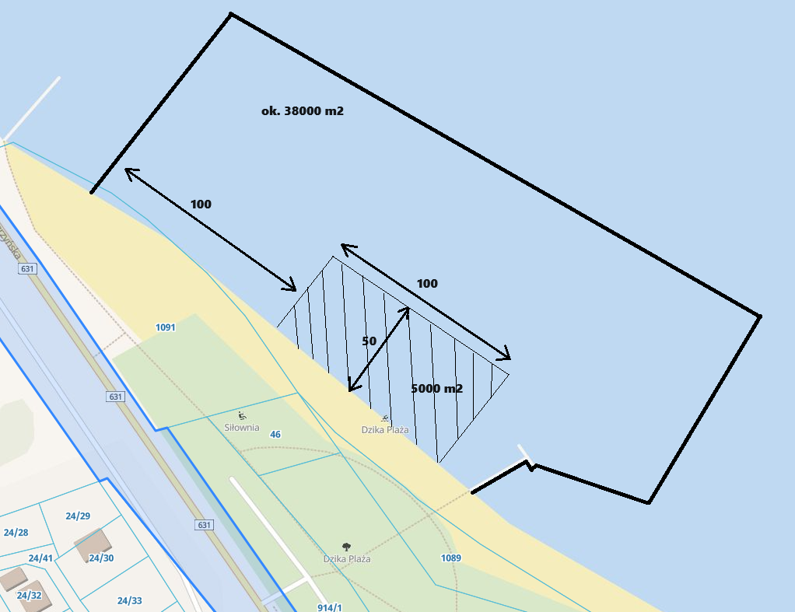

Legenda:

Granice kąpieliska

